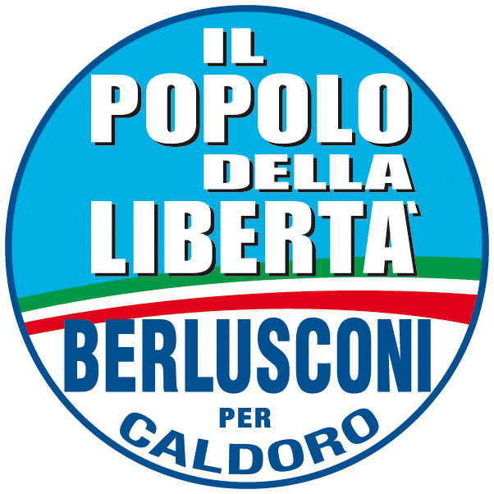

ERMANNO RUSSO
Consigliere regionale della Campania
Candidato alle elezioni Regionali del 28-29 marzo 2010
Collegio di Napoli e provincia

COMUNICATO
STAMPA

Il ministro Scajola al Continental per Ermanno Russo

Napoli, 16 marzo 2010 (Ufficio Stampa) Il ministro per lo Sviluppo economico, Claudio Scajola, ha concluso ieri il suo tour campano partecipando all’affollatissima convention elettorale organizzata all’hotel Continental per Ermanno Russo, candidato Pdl al Consiglio regionale della Campania nel collegio di Napoli e provincia.
Alla manifestazione erano presenti il candidato presidente del Popolo della Libertà Stefano Caldoro, il coordinatore regionale Pdl e sottosegretario all’Economia Nicola Cosentino, il presidente della Commissione Agricoltura della Camera Paolo Russo e numerosi sindaci, consiglieri provinciali ed amministratori locali.
“Proprio in questo albergo nel 1996 celebrammo il primo congresso di Forza Italia – ha ricordato Scajola –, ora la vittoria è più vicina e sono sicuro che con l’esperienza di Ermanno Russo e la lungimiranza di Stefano Caldoro la Regione saprà rialzarsi e programmare un futuro migliore per i cittadini di questa meravigliosa terra”.
Lo stesso Caldoro ha aperto il suo intervento ripercorrendo le tappe di “un’antica amicizia con la famiglia Russo”, “che – ha sottolineato – rappresenta un pezzo di storia di questa Regione”. “Ricordo – ha raccontato il candidato Pdl alla Presidenza – che quand’ero capogruppo in Consiglio regionale del Psi, Quirino Russo lo era del Psdi. Circostanza che si è ripetuta nella consiliatura del 1990 con Ermanno, insieme al quale sedevo nella conferenza regionale dei capigruppo, io per il Partito socialista e lui per il Partito Socialdemocratico”.
Dal canto suo, il candidato del Pdl al Consiglio regionale Russo ha sottolineato come si avverta sempre più nell’opinione pubblica “l’esigenza di voltare pagina e ripartire con fiducia verso una nuova stagione amministrativa e politica guidata da una coalizione e da un partito del fare, ma soprattutto guidata da Stefano Caldoro”.
“La presenza del ministro Scajola qui a Napoli ed in Campania – ha concluso Ermanno Russo – è la testimonianza inequivoca di un impegno forte da parte del presidente Berlusconi, che giovedì sarà a Napoli. Il Governo c’è, è vicino alla nostra gente. Non è un caso che il premier abbia candidato un suo ministro, l’onorevole Mara Carfagna, come capolista del Popolo della Libertà alle elezioni regionali”.

